Приложение

к постановлению Администрации
Суксунского городского округа
Пермского края
от 00.00.0000 № 000
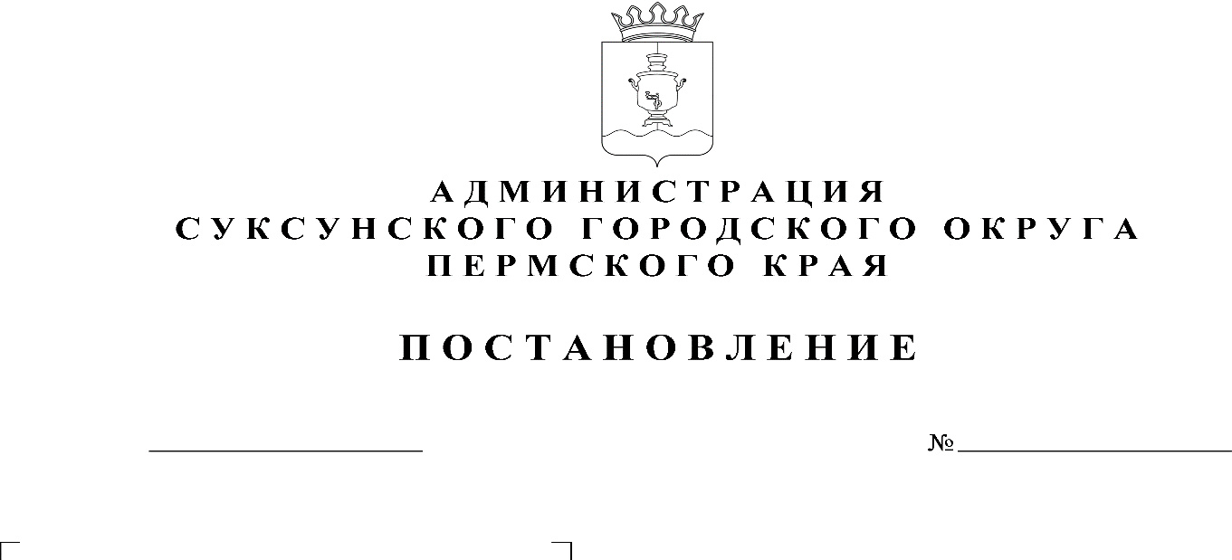

ПРОЕКТ

О внесении изменений в Правила
землепользования и застройки
Суксунского городского округа
Пермского края, утвержденные
Постановлением Администрации
Суксунского городского округа
от 21.02.2022 № 84

В соответствии с пунктом 3 части 3 статьи 8 Градостроительного кодекса Российской Федерации, пунктом 26 части 1 статьи 16 Федерального Закона от 06.10.2003 № 131-ФЗ «Об общих принципах организации местного самоуправления в Российской Федерации», статьей 15.1 Закона Пермского края от 14.09.2011 № 805-ПК «О градостроительной деятельности в Пермском крае», пунктом 1 подпункта 29 статьи 4 Устава Суксунского городского округа Пермского края,
ПОСТАНОВЛЯЮ:
1. Внести в Правила землепользования и застройки Суксунского городского округа Пермского края, утвержденные Постановлением Администрации Суксунского городского округа от 21.02.2022 № 84 «Об утверждении Правил землепользования и застройки Суксунского городского округа Пермского края» следующее изменение:
1.1. в таблице 3:
позицию:
Блокированная жилая застройка | 400 | 2500 | 80
изложить в следующей редакции:
Блокированная жилая застройка | 200 | 2500 | 80

2. Настоящее Постановление вступает в силу со дня его официального опубликования (обнародования).
3. Контроль за исполнением настоящего Постановления оставляю за собой.

Глава городского округа –
глава Администрации Суксунского
городского округа П. Г. Третьяков

